《软件体系结构与设计模式》

综合实践报告

学 院: 遥感信息工程学院

班 级: 空信特软2024

组长学号姓名: 2024302131052 徐晨帆

组员学号姓名: 2024302131051 林尚直
2024302131021 周臣
2024302051136 任思远

实习地点: 信息学部教I-121

2026年11月

1.功能需求及环境限制分析（选取重要需求绘图说明）。
本项目为 check@collect POI 数据采集及核验应用。系统支持采集者在现场提交照片、设备感知的位置、分类与描述，核验者标识错误并复核整改，第三方工作人员处理异议并形成最终结论。地图、微信身份和文字识别通过外部平台适配器接入，通知采用 RabbitMQ。
图1 关键功能用例图
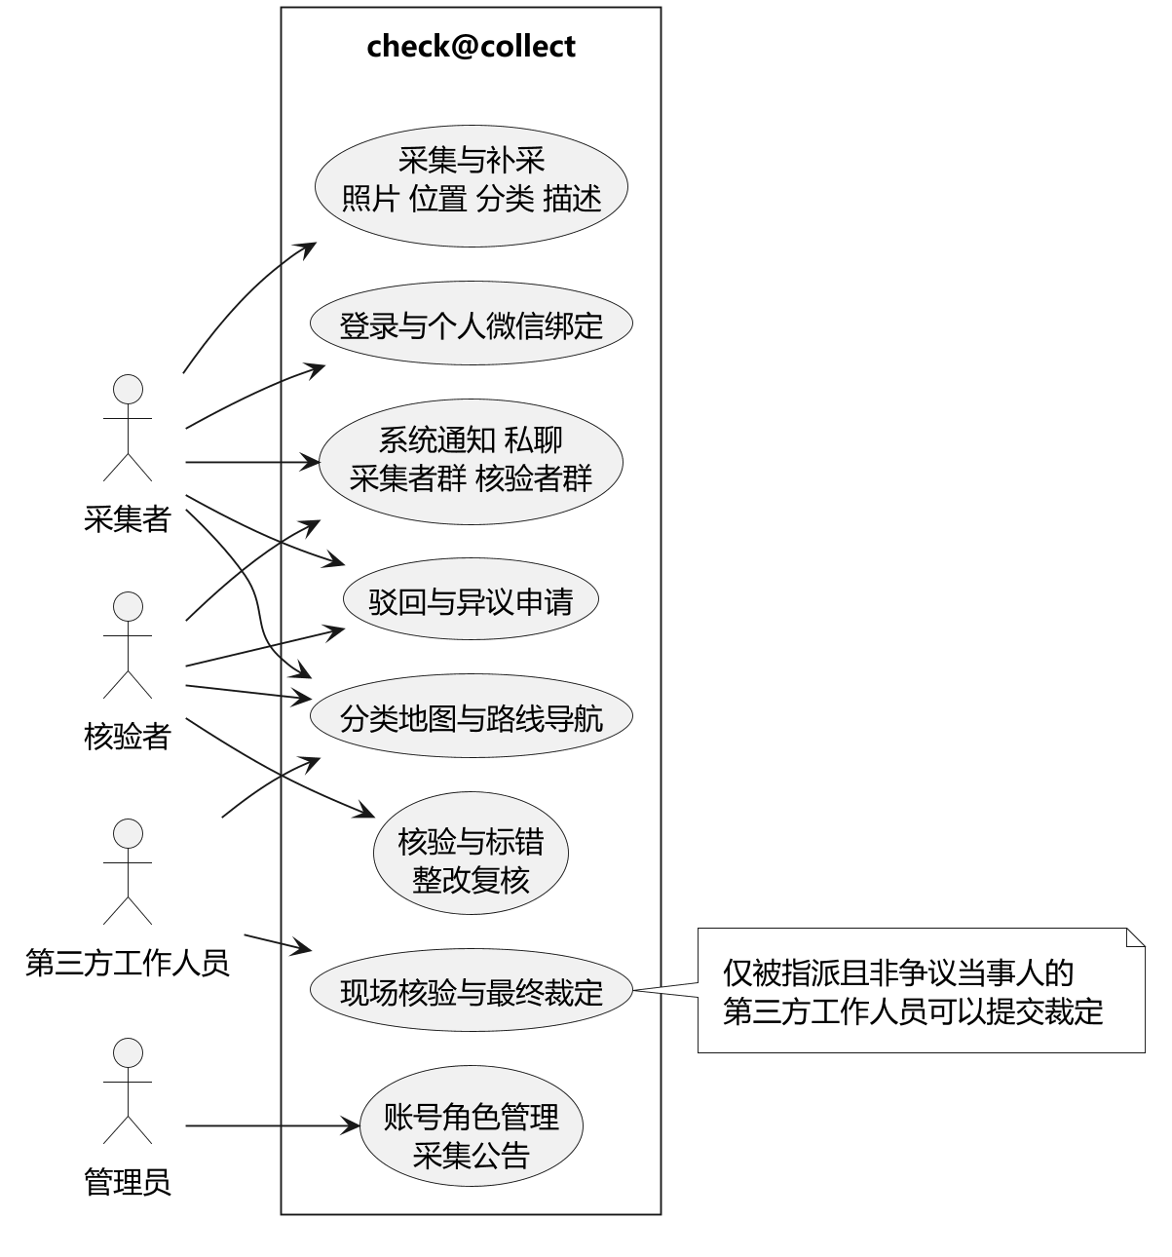
采集者负责采集、补采和说明驳回理由；核验者负责核查、标错和复核；现场裁定仅允许被指派且不是争议当事人的第三方提交。管理员预建账号、分配角色、管理现场任务并发布采集公告。一个账号可以兼有多种业务角色，开发成员代号不作为操作人身份。
使用环境为手机和电脑浏览器，经 Internet 访问 HTTPS 服务。现场采集依赖用户授予相机或选图权限及设备定位权限。选图与定位分两步进行；当前实现读取的是本次设备位置，未从照片 EXIF 还原旧照片拍摄地点，因此应在 POI 现场完成定位。
项目由不超过四名成员合作，资源为约 8 GB 内存的 Linux 笔记本。采用单个应用进程和关系数据库，避免为课程规模引入微服务、服务发现或独立工作流平台。主机必须持续开机联网；手机定位精度和真实微信授权效果须实机验收。

2.体系结构设计、风格分析与选择（绘图说明架构设计、风格选择与优缺点分析——即“一图二表”）
系统选择 B/S、逻辑分层与模块化单体。浏览器负责页面与交互，Spring Boot 控制器接收请求，应用服务承载业务规则，Repository 管理持久化。M1 至 M4 在同一后端应用内通过公开服务和端口协作，共享 PostgreSQL，但各模块负责自己的数据表。

2.1 包图与模块边界
图2 四个业务模块的 UML 包图
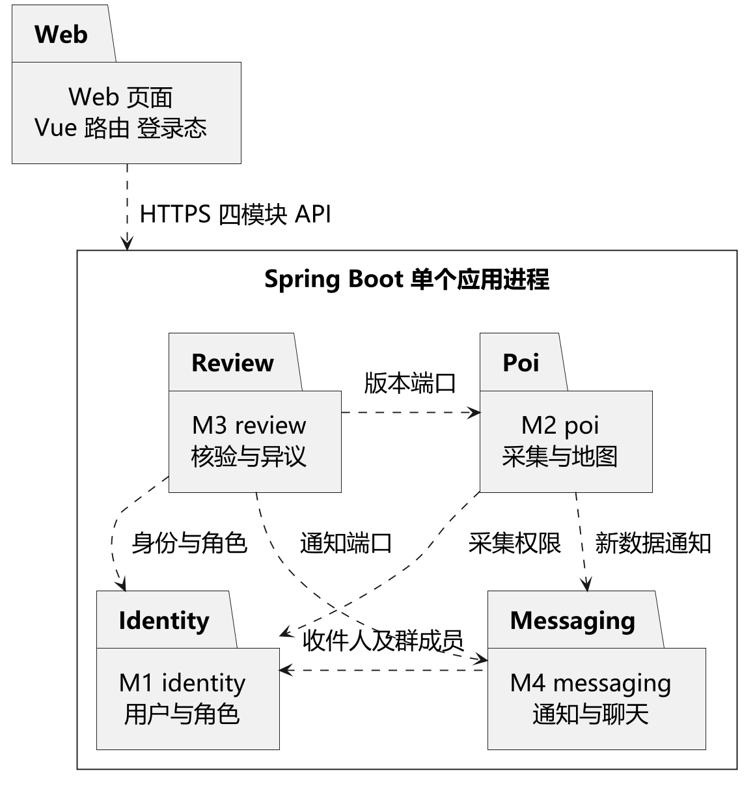
M1 提供账号、角色和本地 userId。M2 管理 POI、不可变采集版本、照片与地图摘要；M3 管理核验、错误单、异议和现场裁定；M4 管理通知、收件人和聊天会话。依赖方向为 M3→M2/M4/M1、M2→M4/M1、M4→M1；跨模块不直接修改对方的数据表。
分层降低页面、业务和存储变更之间的影响；端口及适配器隔离地图、OCR 和消息传输差异。模块化单体便于四人协作和同库事务，但各模块随同一应用发布，不能分别扩容。当前规模接受这一折衷。

2.2 核心类图与适配关系
类图选取直接体现模块边界的真实服务和接口，省略控制器、DTO、Repository 及非关键方法；方法参数从略。实线箭头表示持有或调用关系，虚线空心三角表示实现接口。
图3 核验服务与 POI 版本端口类图
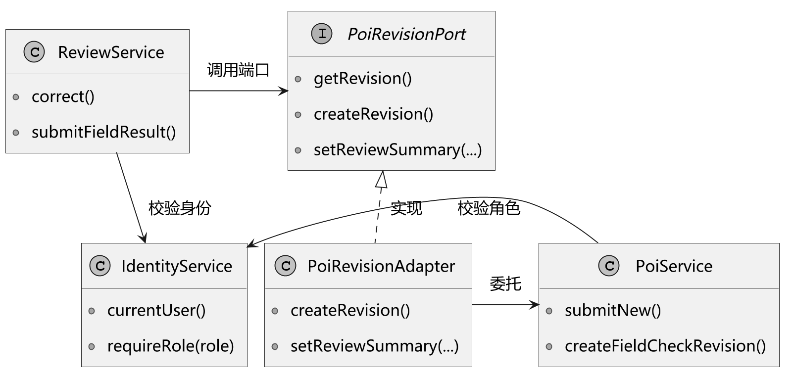
ReviewService 依赖 PoiRevisionPort，PoiRevisionAdapter 将端口调用委托给 PoiService。由 M3 校验任务和当事人，再调用 M2 创建版本，避免 M2 反向依赖错误单状态。两模块共用 IdentityService 的身份与角色检查。
图4 通知传输策略类图
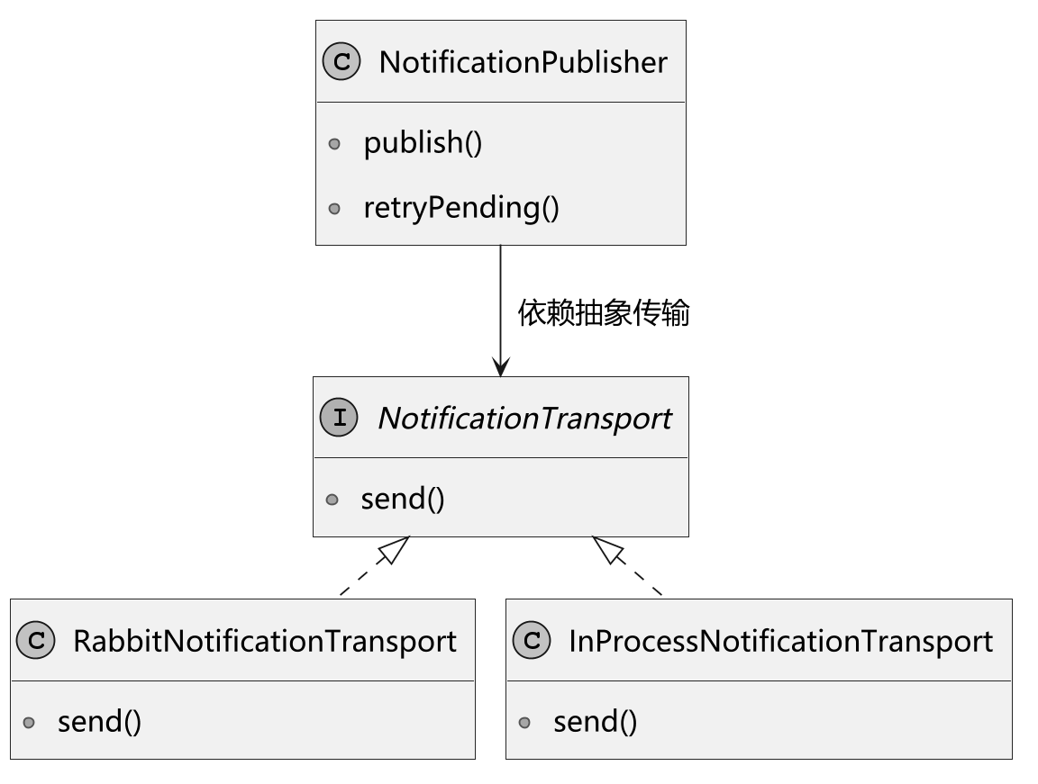
NotificationPublisher 依赖 NotificationTransport。正式部署选择 RabbitNotificationTransport；进程内实现用于联调和测试。地图 MapAdapter 和文字识别 OcrAdapter 采用相同的接口隔离思路。

2.3 采集与通知顺序图
图5 采集提交与新数据群发通知
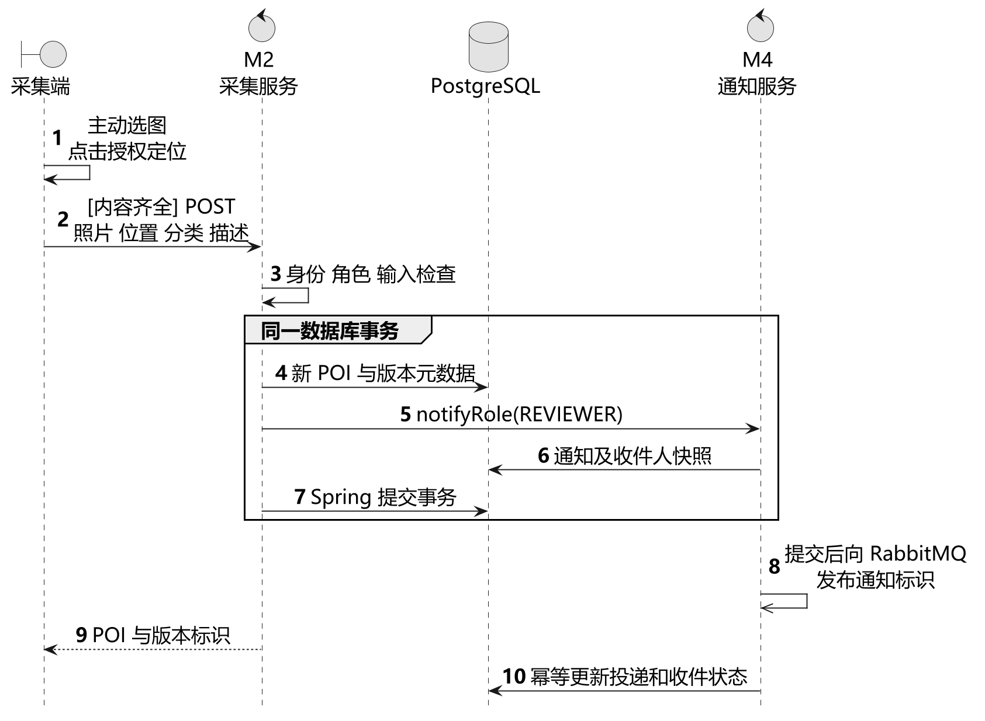
浏览器仅在用户明确操作后请求位置，缺照片或定位失败时不提交。M2 创建 POI 和首版元数据，M4 在同一数据库事务中保存通知及创建时的收件人快照，提交后发布通知标识。消息失败不回滚已经成功的采集，失败记录在限定次数内补投。
M4 在图中概括存储、发布和消费对象的协作。通知记录与收件记录先持久化，消费按通知和收件人幂等更新，避免重复投递形成重复收件结果。照片文件位于持久目录，数据库保存文件标识；文件系统和数据库不是同一事务，异常时可能留下孤立文件，需运维清理。

2.4 异议与现场裁定顺序图
图6 现场裁定与最终有效版本确定
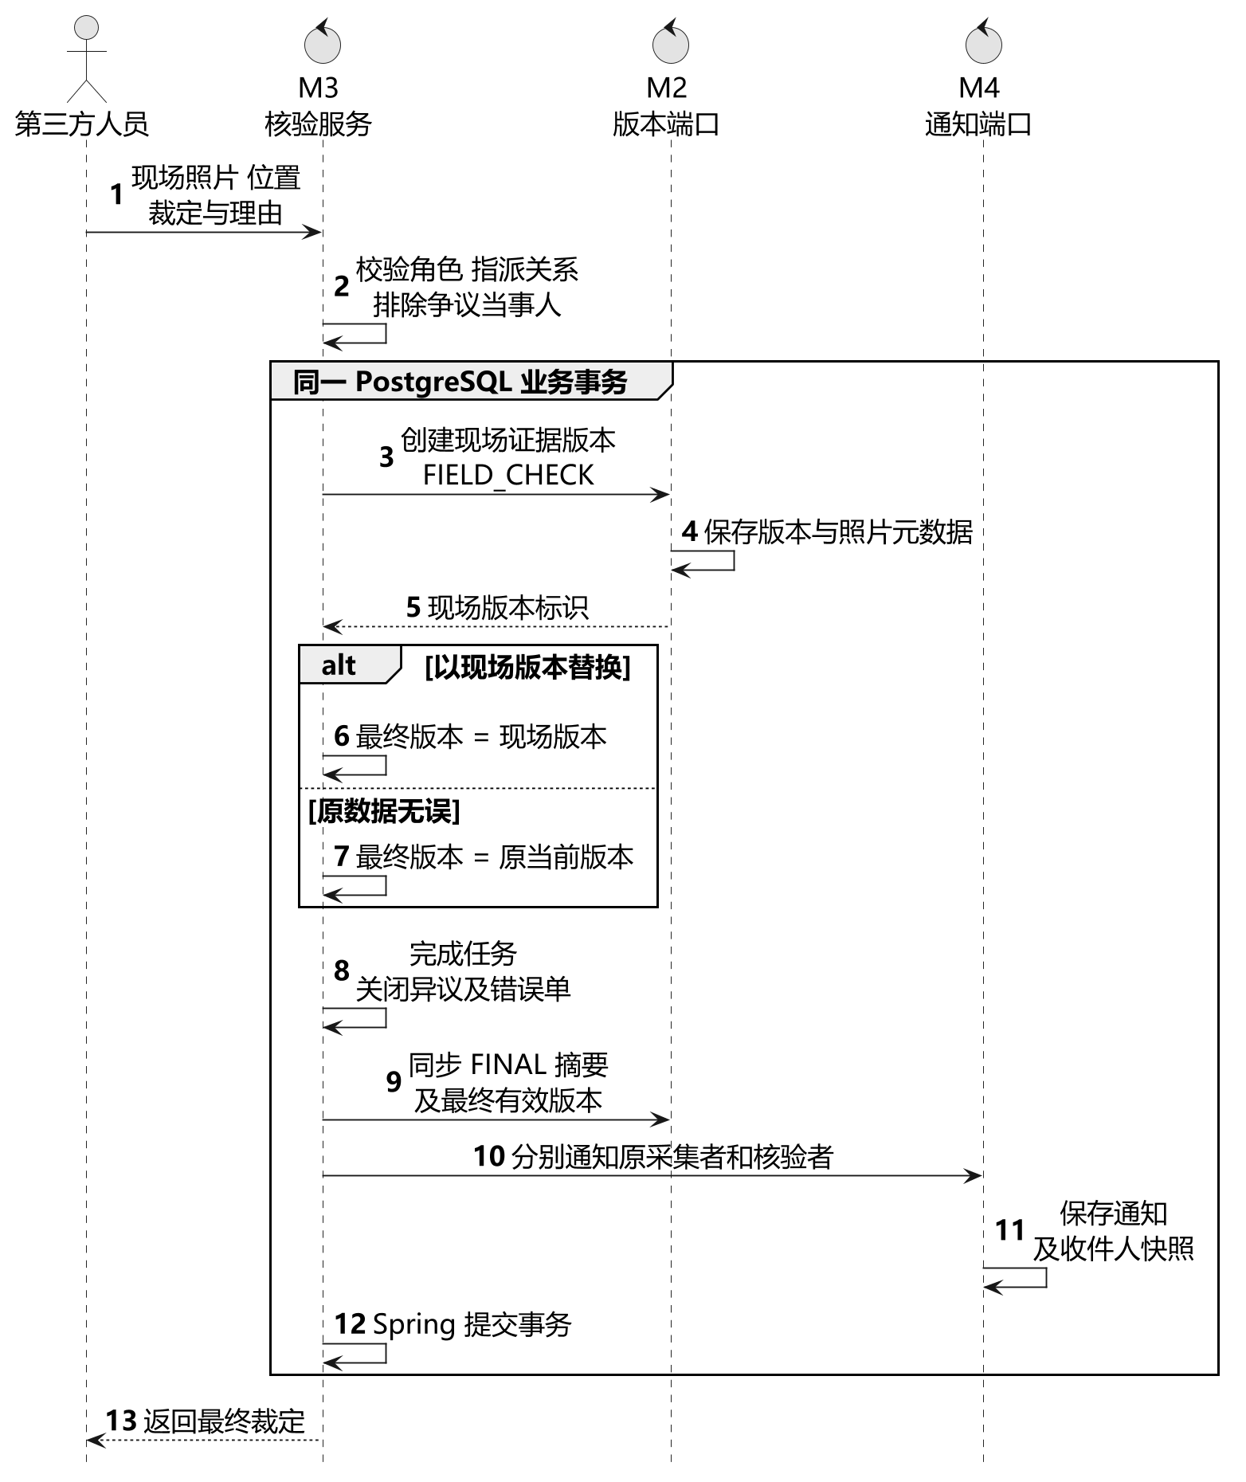
争议当事人提交异议后，系统创建现场任务并通知第三方；无可用人员时保留待分配状态。两种裁定都要求新的现场照片与位置作为证据。REPLACED 使用现场版本，ORIGINAL_CORRECT 保留原当前版本，现场证据版本均保留。
M3 在同一业务事务内完成任务、关闭错误单和异议、指定最终版本并调用 M2 同步地图摘要，再由 M4 通知原采集者与核验者。已完成的裁定不能由当事双方覆盖，新问题另行形成后续处理记录。图中省略 HTTP 控制器和提交后的消息传输细节。

2.5 质量属性表
质量属性按课程关于功能性、效率、可靠性、安全性、可维护性、可移植性和重用性的思路选取，以可观察的场景说明架构如何支持质量目标。下表的验收口径用于检查设计；尚未执行的性能及实机检查不表述为已达标。
表1 质量属性表
属性编号 | 质量场景 | 架构响应 | 验收口径
Q1 功能正确性与一致性 | 多人针对同一 POI 修改、复核或提交裁定。 | 不可变版本、预期版本校验、行锁及同库事务；显式保存最终版本。 | 旧版本冲突被拒绝；地图摘要、错误单状态和最终版本一致。
Q2 安全性 | 普通账号尝试越权操作、读取私聊或绑定他人微信。 | M1 身份与角色检查；业务参与人鉴权；CSRF 与安全会话；微信票据绑定会话且一次消费。 | 越权访问返回 403；退出后拒绝访问；微信绑定唯一约束有效。
Q3 可靠性与可用性 | RabbitMQ 暂时不可达或重复投递通知。 | 业务与通知记录先入库；提交后发布；限次重试与幂等投递。 | 业务提交不因发布失败撤销；恢复后可补投；重复消息不重复收件。
Q4 效率 | 手机查询分类列表并调用地图或 OCR。 | 列表分页；浏览器加载地图；OCR 独立 CPU 容器并限制并发。 | 检查分页及资源占用；目标为普通列表 2 秒内响应，需另行测量，不含外部平台耗时。
Q5 可维护性与可扩充性 | 更换地图、OCR 或通知传输实现。 | 稳定端口和适配器；四模块职责明确；数据库迁移分号段管理。 | 业务不直接拼供应商协议；可替换实现并运行相关回归测试。
Q6 可移植性与重用性 | 换主机部署或在整改、现场任务中复用采集。 | 响应式 Web、Docker Compose、外置配置及持久卷；采集表单和 POI 版本服务复用。 | 同一工程可在配置完整的主机启动；重建容器保留数据；两类流程复用真实照片提交。
Q7 易用性 | 用户拒绝定位、换照片或设备位置明显异常。 | 先选图再授权定位；保留草稿；换图取消旧定位和 OCR；显示精度、距离及中文状态。 | 未授权不采集；旧响应不覆盖新照片；异常导航起点需核对，错误可重试。
质量之间存在折衷：重试和持久化增加存储与实现成本；单机部署降低部署开销，也形成单点故障。当前使用持久卷、健康检查和自动重启改善恢复能力，不宣称具备高可用集群。

2.6 映射关系表
映射关系连接功能需求、质量目标、UML 中的架构元素与代码入口，使“需要做什么、由谁实现、如何检查”可以追溯。代码根目录为 backend/src/main/java/edu/sadp/checkcollect；表内类名位于相应模块包，页面位于 frontend/src。
表2 需求与架构实现的映射关系表
需求及质量 | 架构元素 | 主要实现入口 | 检查方式
F1 账号、角色、微信身份  Q2 Q7 | M1 identity；图2、图3 | IdentityService、WechatController、MiniWechatController；/api/me | 独立账号得到不同 userId；角色、绑定唯一性和退出限制；真实微信另做实测。
F2 采集、照片与补采  Q1 Q6 Q7 | M2 poi；图2、图3、图5 | PoiService、PhotoStorage、PoiCollectView；POST /api/pois | 照片、设备位置、分类描述同次提交；更新形成新版本，历史可读。
F3 核验、标错及整改  Q1 Q2 Q5 | M3 review → M2 版本端口；图3 | ReviewService、PoiRevisionPort、PoiRevisionAdapter | 标错生成错误单；整改后待复核；过期版本及非本人修改被拒绝。
F4 异议及现场裁定  Q1 Q2 Q6 | M3、M2、M4；图6 | submitDispute、submitFieldResult；现场任务页面 | 指派人员非当事人；两种裁定均有现场证据，最终版本和双方通知一致。
F5 地图与路线导航  Q4 Q5 Q7 | M2 及高德平台；图7 | AmapView、AmapRoute、MapAdapter、AmapAdapter | 按分类和进展筛选；确认起点后显示路线；WGS84 与 GCJ-02 在平台边界转换。
F6 招牌文字识别  Q4 Q5 Q7 | M2 及 OCR 服务；图7 | OcrAdapter、PaddleOcrAdapter；/api/pois/ocr | 真实图片得到文字建议；用户确认分类；换图后旧结果不覆盖新图。
F7 公告、群发及点发  Q2 Q3 | M4 messaging；图4、图5 | MessagingService、NotificationPublisher、NotificationTransport | 按角色或 userId 投递；离线后可读；失败可补投、重复消费幂等。
F8 私聊与角色群  Q2 Q3 Q6 | M4 会话与成员边界；图2 | ConversationRepository、MessagingService、MessagesView | 错误单当事人进入同一私聊；其他用户无权读取；两个角色群独立保留历史。
包图说明系统组织，类图说明端口与实现关系，顺序图说明事务和协作顺序；表1与表2分别约束质量目标及需求落点。该描述与课程多视图建模思路一致，并将原组件职责、接口说明作为实现细节保留在仓库文档中。

3.应用软件开发实现（绘图说明开发、部署情况，简要说明开发工具及部署环境）
前端采用 Vue 3 与 TypeScript，使用路由和登录态控制入口；后端采用 Java 17、Spring Boot 和 PostgreSQL，Flyway 执行 V1、V200、V201、V300、V400 迁移；消息采用 RabbitMQ，图片文字识别采用独立 PaddleOCR CPU 服务。开发工具为 Git、GitHub、Maven、npm、Docker Compose，UML 使用 PlantUML。
图7 应用运行节点部署图
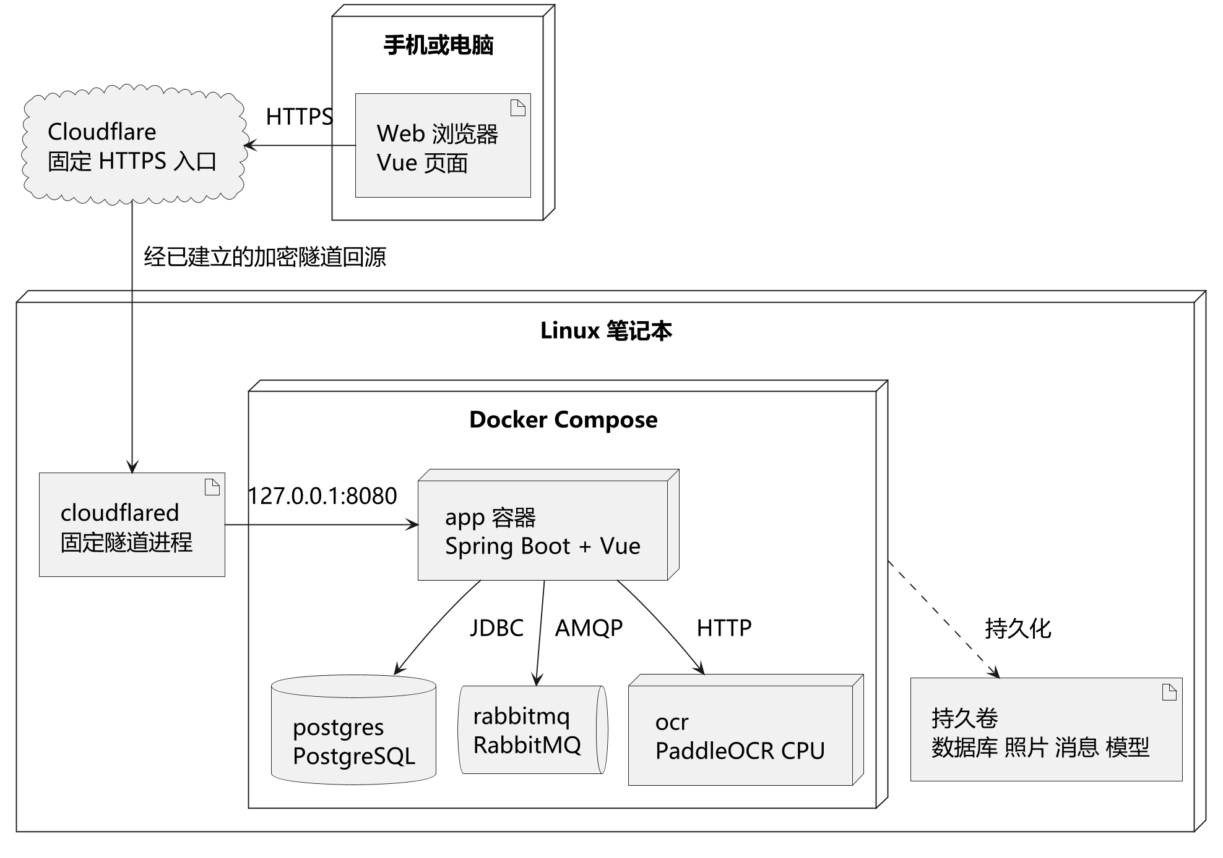
实际运行节点为 Linux 笔记本。app 提供页面和 API，数据库、消息与 OCR 通过容器内部网络访问；照片、数据库、RabbitMQ 数据及模型使用持久卷。cloudflared 主动建立加密隧道，将固定 HTTPS 入口 collect.allwayso.top 路由至本机应用。密钥保存在部署配置中，不写入文档和源码。
M1 提供网站应用和小程序两类微信身份入口，按平台 appId 与 openId 查询绑定，成功后进入相应本地 userId；每个账号仍只保存一条微信绑定，不依据昵称合并身份。小程序使用绑定浏览器会话的短期一次性票据。票据保存在单实例内存，重启使未完成票据失效；多实例需要共享票据存储。真实平台配置、主体权限及实机登录以验收结果为准。
已有集成记录包含真实 PostgreSQL 业务测试、RabbitMQ 失败恢复和实际 OCR 识别；地图与路线服务也有浏览器联调记录。手机现场 GPS 精度、微信授权绑定及主机断电恢复仍须按演示脚本复验，不以测试坐标代替现场证据。正式演示前应记录源码和镜像版本。

4.团队成员任务分工、工作量比例。
本组四人按业务模块纵向分工，每位成员覆盖本模块页面、服务接口、数据及验证。组长为徐晨帆。最终贡献比例由团队确认均为 25%，合计 100%；业务账号角色可以兼任，不等同于开发分工。
林尚直，学号 2024302131051，成员 A，贡献 25%。负责 M1 用户与应用入口、前后端公共骨架、账号角色接口，以及集成修复、部署与运行说明。
任思远，学号 2024302051136，成员 B，贡献 25%。负责 M2 POI 采集与版本、照片、地图与导航、OCR 辅助及向其他模块提供版本服务。
徐晨帆，学号 2024302131052，成员 C，组长，贡献 25%。负责 M3 核验、错误单与整改状态机、异议、第三方现场任务和最终裁定，以及演示材料整理。
周臣，学号 2024302131021，成员 D，贡献 25%。负责 M4 RabbitMQ 通知、角色群发及点发、私聊与群聊、失败重试与去重及消息联调。
团队以公开接口、独立测试账号和模块测试完成协作，通过集成场景检查跨模块版本、状态与通知的一致性。后续维护按数据归属定位责任模块，跨模块修改同时检查表2列出的相关场景。
参考课程材料：第2章软件质量中质量属性及其竞争关系；第3章软件体系结构模型；第4章层次化与 B/S 风格；第5章 UML 中类图、包图、顺序图和部署图的表达方法。项目需求依据 desc.txt，实现依据本报告对应的 PR7 源码。

课程设计成绩：
评语：

得分： |  | 时间：2026年11月 日

